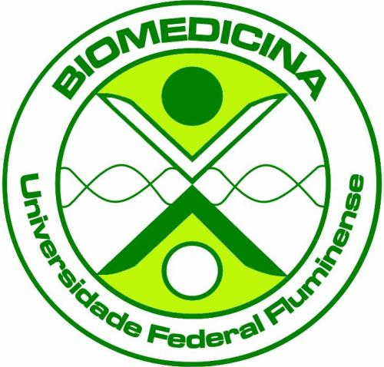
Universidade Federal Fluminense
Instituto Biomédico
Curso de Graduação em Biomedicina
D E C L A R A Ç Ã O

Declaramos para fins de comprovação que (nome do aluno) realizou estágio curricular não obrigatório na área de (Pesquisa Científica ou Análises Clínicas, no Laboratório (escrever o nome do laboratório e a instituição na qual se realizou o estágio) no período de ____________________________________ desenvolvendo as seguintes atividades:________________________________________________________________________________________________________________________________________________________________________________________

Local e data

____________________________
Assinatura do orientador (a) do estágio

